**Raport om Oblig 2 INF1400**

1-Hvordan kom jeg frem til løsningen?

Først jeg startet med å bygge sannhetstabellen og etter at jeg var ferdig jeg laget kretsen kombinatorik ved bruk av Circuit Analyser. Etter at jeg hadde kretsen ferdig jeg sjekket om det fungerete i forhold til tabellen og etter at jeg var sikkert at det fungerte så satt jeg ned med å bygge main kretsen. Jeg bygget tall systemet(skrevet alle tall fra 0-9, * og #) og etter det koblet jeg dem via en Priority encoder. I forhold til figuren som var visst på obligen så sto at vi måtte også ha en multiplexer med 3 utganger for å koble den med den opprinelige laget kretsen min som hadde 3 inputs. Siden vi hadde 2 Q-er som input og 2 D-er som output og på en D flip-flop fines bare en Q og en D så funnet jeg ut at vi trenger bare 2 D flip-flops. Etter at jeg satt på plass D flip-floppene jeg bare koblet D-ene fra flip-floppene med D-ene på Kombinatorik og Q på begge + klokken og Pinnen(for å se resultatet) også testet den. Det tok litt tid til jeg fikk den helt fordi at jeg måtte teste noen ganger for å få det forventet resulatet. **Pinkoden er: 1 3 2**

Bilde av de ferdig laget kretsen:

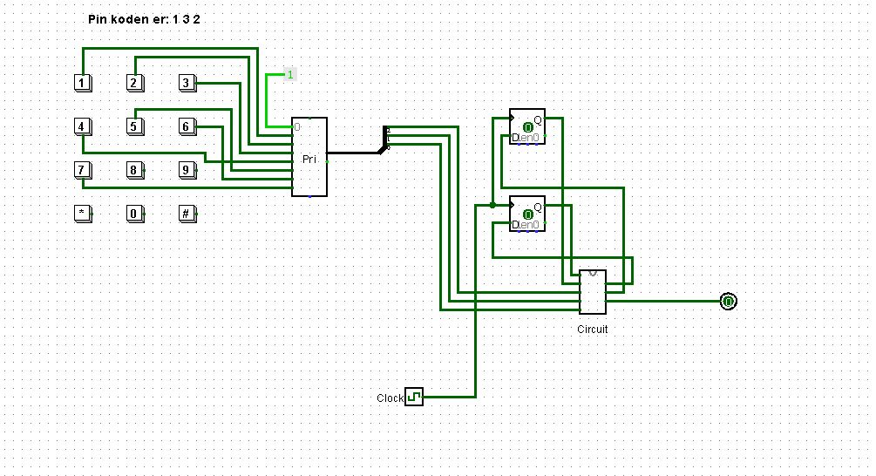

Bilde av sannhetstabellen:

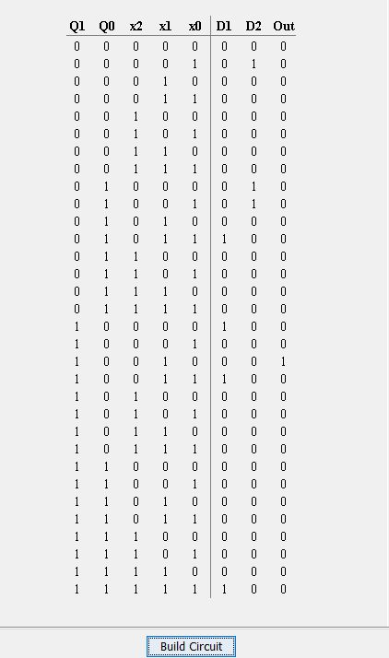

Bilde av Tilstandgiagram, ­­­­­­­ Karnaugh og uttrykkene:

